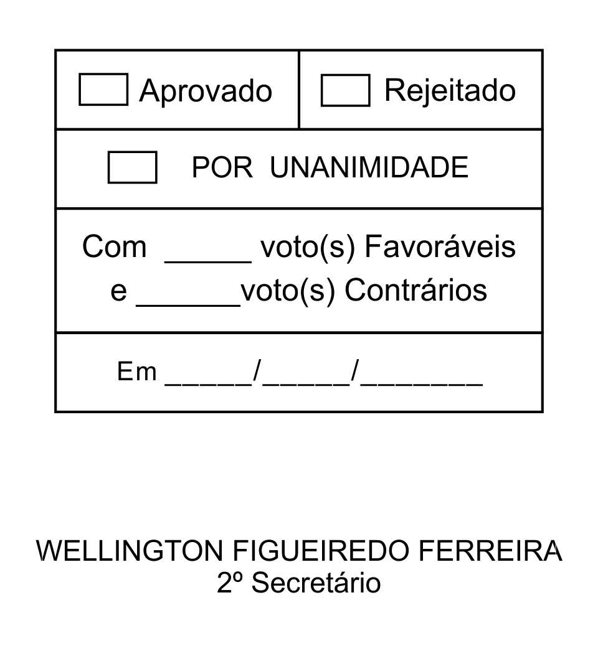
REQUERIMENTO Nº 98/2013

Solicita cópia do “Projeto de Requalificação do Centro”, incluindo as praças da Matriz e Heitor Boccato.

Excelentíssimo Senhor Presidente,

Considerando que é do conhecimento destes Vereadores que existe um projeto para a requalificação do centro da cidade, incluindo as praças da Matriz e Heitor Boccato.
Considerando finalmente que é grande a quantidade de munícipes que procuram estes Vereadores em busca de informações, e que somente poderão ser esclarecidas eventuais dúvidas tendo em mãos o referido projeto.

Posto isto, DONIZETE PLÍNIO ANTONIO DE MORAES, ALFREDO FERNADES ESTRADA, ETELVINO NOGUEIRA, ISRAEL FRANCISCO DE OLIVEIRA, LUIZ GONZAGA DE JESUS, MAURO SALVADOR SGUEGLIA DE GÓES e RAFAEL MARREIRO DE GODOY, Vereadores da Câmara Municipal da Estância Turística de São Roque, REQUEREM ao Egrégio Plenário, observadas as formalidades regimentais vigentes, para que seja oficiado ao Excelentíssimo Senhor Prefeito, a fim de que se digne informar e encaminhar a esta Casa de Leis o que se segue:
- Cópia do “Projeto de Requalificação do Centro”, incluindo as praças da Matriz e Heitor Boccato.
- Em caso negativo, favor justificar.

Sala das Sessões, Dr. Júlio Arantes de Freitas, 03 de abril de 2013

DONIZETE PLÍNIO ANTONIO DE MORAES
(DONIZETE CARTEIRO)
Vereador

...continuação (REQUERIMENTO Nº 98/2013)
)

Alfredo Fernandes Estrada  Vereador | ETELVINO NOGUEIRA  Vereador
ISRAEL FRANCISCO DE OLIVEIRA  (TOCO)  Vereador | LUIZ GONZAGA DE JESUS  (GONZAGA)  Vereador
MAURO SALVADOR SGUEGLIA DE GÓES  (MAURINHO DE GÓES)  Vereador | RAFAEL MARREIRO DE GODOY  Vereador
PROTOCOLO Nº CETSR 03/04/2013 - 15:04:07 02603/2013
/vtc

